 | Министерство науки и высшего образования Российской Федерации  Федеральное государственное бюджетное образовательное учреждение высшего образования  «Московский государственный технический университет  имени Н.Э. Баумана  (национальный исследовательский университет)»  (МГТУ им. Н.Э. Баумана)

Факультет | «Информатика и системы управления» (ИУ)
Кафедра | «Информационная безопасность» (ИУ8)

ОТЧЕТ ПО ЛАБОРАТОРНОЙ РАБОТЕ №3
МАШИННОЕ ОБУЧЕНИЕ

Студент | ИУ8-92 |  |  |  | Лагов С.П.
 | (Группа) |  |  |  | (И. О. Фамилия)
Преподаватель: |  |  |  |  | Коннова Н.С.
 |  |  |  |  | (И.О. Фамилия)
Цель работы:
Познакомиться с основными понятиями задачи регрессии и метода градиентного спуска.
Ход работы:
1 — Проверьте работу модели с разными начальными значениями параметров. Убедитесь, что модель всегда сходится к оптимуму.
class Model(object):
"""Модель парной линейной регрессии"""
def __init__(self):
self.b0 = 0
self.b1 = 0

def predict(self, X):
return self.b0 + self.b1 * X

def errorMSE(self, X, Y):
return sum(((self.predict(X) - Y)**2) / (2 * len(X)))

def errorMAE(self, X, Y):
return np.mean(np.abs(self.predict(X) - Y))

def fit(self, X, Y, alpha=0.001, max_steps=5000):
steps, errors = [], []
step = 0
while step < max_steps:
predict_x = self.predict(X)
dJ0 = sum(predict_x - Y) /len(X)
dJ1 = sum((predict_x - Y) * X) /len(X)
self.b0 -= alpha * dJ0
self.b1 -= alpha * dJ1
new_err = self.errorMSE(X, Y)
step += 1
steps.append(step)
errors.append(new_err)
return steps, errors
# Проверьте работу модели с разными начальными значениями
# параметров. Убедитесь всегда сходится к оптимуму.
hyp = Model()

steps, errors = hyp.fit(x, y, max_steps=5000)
# Mean Squared Error (MSE) and Mean Absolute Error (MAE)
print("Шаги град спуска:", len(steps))
print("MSE после град спуска:", hyp.errorMSE(x, y))
print("MAE после град спуска:", hyp.errorMAE(x, y))

X0 = np.linspace(-3, 2, 100)
Y0 = hyp.predict(X0)

plt.figure()
plt.scatter(x, y)
plt.plot(X0, Y0, 'r')
plt.grid()
plt.xlabel('x')
plt.ylabel('y')
plt.title('Значения функции и линейная регрессия')
plt.show()
Вывод:
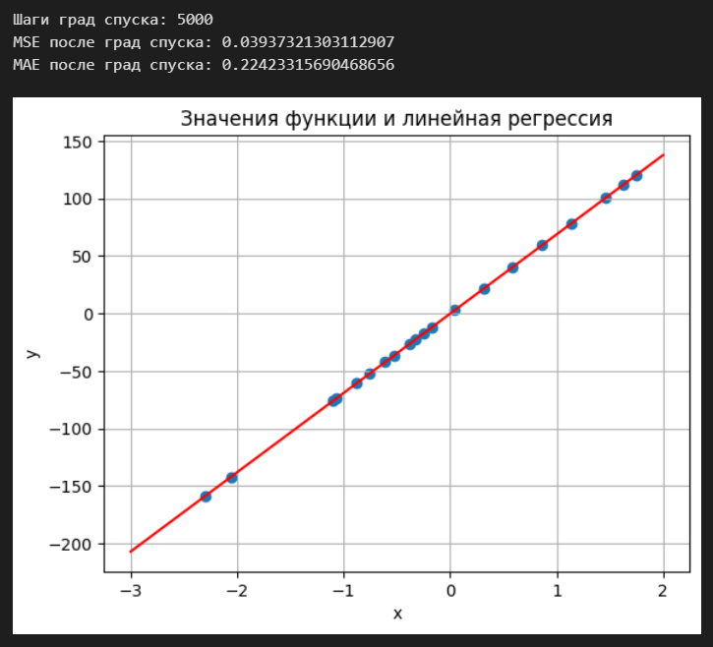
2 — Проверьте работу модели с другими значениями скорости обучения. Найдите значение, при котором градиентный спуск расходится.
hyp = Model()

alpha_max = 1.59 # 1.5 еще ок, 1.59 уже не ок
# Проверьте работу модели с другими значениями скорости обучения.
# Найдите значение, при котором градиентный спуск расходится.
steps, errors = hyp.fit(x, y, max_steps=1000, alpha=alpha_max)

X0 = np.linspace(-3, 2, 100)
Y0 = hyp.predict(X0)

plt.figure()
plt.scatter(x, y)
plt.plot(X0, Y0, 'r')
plt.grid()
plt.xlabel('x')
plt.ylabel('y')
plt.title(f'Значения функции и линейная регрессия при alpha={alpha_max}')
plt.show()
Вывод:
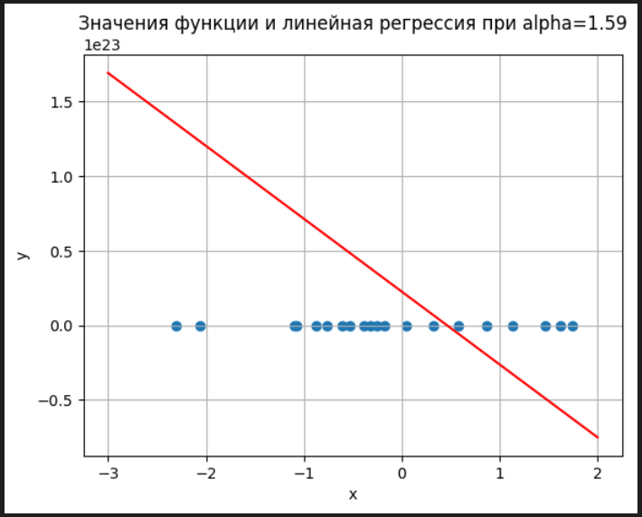
Градиентный спуск расходится при значении скорости обучения ~ 1.59
- — Модифицируйте код модели таким образом, чтобы он корректно работал как с _Series_, так и с _DataFrame_. При этом, конечно, датафрейм не должен содержать "лишних" столбцов.
- # Модифицируйте код модели таким образом, чтобы он корректно
- # работал как с Series, так и с DataFrame. При этом,
- # конечно, датафрейм не должен содержать "лишних" столбцов.

- class Model(object):
- """Модель парной линейной регрессии"""
- def errorMSE(self, X, Y = None):
- X, Y = Model.check_and_convert_df_to_series(X, Y)
- return sum(((self.predict(X) - Y)**2) / (2 * len(X)))

- def errorMAE(self, X, Y = None):
- X, Y = Model.check_and_convert_df_to_series(X, Y)
- return np.mean(np.abs(self.predict(X) - Y))

- def __init__(self):
- self.b0 = 0
- self.b1 = 0

- @staticmethod
- def check_and_convert_df_to_series(X, Y):
- if type(X) is pd.core.frame.DataFrame:
- return X.iloc[:, 0], X.iloc[:, 1]
- elif Y is None:
- raise TypeError("поле Y необходимо когда используется Series")
- return X, Y

- def predict(self, X):
- return self.b0 + self.b1 * X

- def fit(self, X, Y=None,
- alpha=0.001, max_steps=5000):
- X, Y = Model.check_and_convert_df_to_series(X, Y)
- steps, errors = [], []
- step = 0
- while step < max_steps:
- predict_x = self.predict(X)
- dJ0 = sum(predict_x - Y) /len(X)
- dJ1 = sum((predict_x - Y) * X) /len(X)
- self.b0 -= alpha * dJ0
- self.b1 -= alpha * dJ1
- new_err = self.errorMSE(X, Y)
- step += 1
- steps.append(step)
- errors.append(new_err)
- return steps, errors

- x = pd.read_csv('/home/lagovsp/ml-tasks/ML1.1 linear regression/data/x.csv', index_col=0)
- y = pd.read_csv('/home/lagovsp/ml-tasks/ML1.1 linear regression/data/y.csv', index_col=0)

- hyp = Model()
- df = pd.concat([x, y], axis=1)
- hyp.fit(df)
- print("MSE после град спуска:", hyp.errorMSE(df))
- print("MAE после град спуска:", hyp.errorMAE(df))
Вывод:
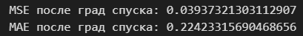

- — Модифицируйте алгоритм градиентного спука таким образом, чтобы он останавливаля, если ошибка перестает снижаться. Для этого сравнивайте, на сколько понизилась ошибка на каждом шаге и если это снижение меньше некоторой заранее заданной очень маленькой величины - выходите из цикла. Эту величину можно взять одну миллионную, например.
- # Модифицируйте алгоритм градиентного спука таким образом,
- # чтобы он останавливаля, если ошибка перестает снижаться.
- # Для этого сравнивайте, на сколько понизилась ошибка на
- # каждом шаге и если это снижение меньше некоторой заранее
- # заданной очень маленькой величины - выходите из цикла.
- # Эту величину можно взять одну миллионную, например.

- class Model(object):
- """Модель парной линейной регрессии"""

- def errorMSE(self, X, Y = None):
- X, Y = Model.check_and_convert_df_to_series(X, Y)
- return sum(((self.predict(X) - Y)**2) / (2 * len(X)))

- def errorMAE(self, X, Y = None):
- X, Y = Model.check_and_convert_df_to_series(X, Y)
- return np.mean(np.abs(self.predict(X) - Y))
- def __init__(self):
- self.b0 = 0
- self.b1 = 0

- @staticmethod
- def check_and_convert_df_to_series(X, Y):
- if type(X) is pd.core.frame.DataFrame:
- return X.iloc[:, 0], X.iloc[:, 1]
- elif Y is None:
- raise TypeError("поле Y необходимо когда используется Series")
- return X, Y

- def predict(self, X):
- return self.b0 + self.b1 * X

- def fit(
- self, X, Y=None, alpha=0.001, accuracy=0.01, max_steps=5000
- ):
- X, Y = Model.check_and_convert_df_to_series(X, Y)
- steps, errors = [], []
- step = 0
- while step < max_steps:
- predict_x = self.predict(X)
- dJ0 = sum(predict_x - Y) /len(X)
- dJ1 = sum((predict_x - Y) * X) /len(X)
- self.b0 -= alpha * dJ0
- self.b1 -= alpha * dJ1
- new_err = self.errorMSE(X, Y)
- step += 1
- steps.append(step)
- errors.append(new_err)
- if new_err <= accuracy:
- # вот тут
- break
- return steps, errors

- x = pd.read_csv('/home/lagovsp/ml-tasks/ML1.1 linear regression/data/x.csv', index_col=0)
- y = pd.read_csv('/home/lagovsp/ml-tasks/ML1.1 linear regression/data/y.csv', index_col=0)

- hyp = Model()
- df = pd.concat([x, y], axis=1)
- steps, errors = hyp.fit(df, max_steps=10000, accuracy=0.00001)
- print("Шаги град спуска:", len(steps))
- print("MSE после град спуска:", hyp.errorMSE(df))
- print("MAE после град спуска:", hyp.errorMAE(df))
Вывод:
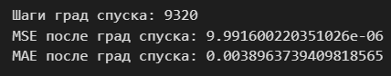

- — Убедитесь, что алгоритм градиентного спуска завершается всегда - либо если ошибка перестает существенно меняться, либо при достижении максимального количества шагов.
- # Убедитесь, что алгоритм градиентного спуска завершается всегда -
- # либо если ошибка перестает существенно меняться, либо при достижении
- # максимального количества шагов

- hyp = Model()
- df = pd.concat([x, y], axis=1)
- steps, errors = hyp.fit(df, max_steps=10000, accuracy=0.0000001)
- print("Steps for gradient descent:", len(steps))
- print("MSE after gradient descent:", hyp.errorMSE(df))
- print("MAE after gradient descent:", hyp.errorMAE(df))

- hyp = Model()
- df = pd.concat([x, y], axis=1)
- steps, errors = hyp.fit(df, max_steps=5, accuracy=0.0000001)
- print("Steps for gradient descent:", len(steps))
- print("MSE after gradient descent:", hyp.errorMSE(df))
- print("MAE after gradient descent:", hyp.errorMAE(df))

- hyp = Model()
- df = pd.concat([x, y], axis=1)
- steps, errors = hyp.fit(df, max_steps=10000, accuracy=0.0000001, alpha=0.0000001)
- print("Steps for gradient descent:", len(steps))
- print("MSE after gradient descent:", hyp.errorMSE(df))
- print("MAE after gradient descent:", hyp.errorMAE(df))
Вывод:
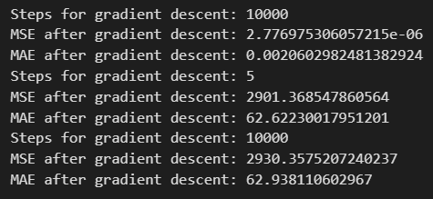

6 — Реализуйте механизм адаптивной скорости обучения. Чтобы не задавать вручную параметр _alpha_ можно отслеживать, увеличивается ли ошибка после первого шага градиентного спуска. В начале задаем скорость обучения близкой к 1. Если ошибка после одного шага увеличивается - скорость обучения надо уменьшить (например, в 2 раза). Если не увеличивается - скорость обучения можно не трогать. Еще подумайте, как после уменьшения скорости перезапускать градиентный спуск заново.
class Model(object):
"""Модель парной линейной регрессии"""

def errorMSE(self, X, Y=None):
X, Y = Model.check_and_convert_df_to_series(X, Y)
return sum(((self.predict(X) - Y)**2) / (2 * len(X)))

def errorMAE(self, X, Y=None):
X, Y = Model.check_and_convert_df_to_series(X, Y)
return np.mean(np.abs(self.predict(X) - Y))

def __init__(self):
self.b0 = 0
self.b1 = 0

@staticmethod
def check_and_convert_df_to_series(X, Y):
if type(X) is pd.core.frame.DataFrame:
return X.iloc[:, 0], X.iloc[:, 1]
elif Y is None:
raise TypeError("поле Y необходимо когда используется Series")
return X, Y

def predict(self, X):
return self.b0 + self.b1 * X

def fit(self, X, Y=None, alpha=1, accuracy=0.01, max_steps=5000):
X, Y = Model.check_and_convert_df_to_series(X, Y)
steps, errors = [], []
step = 0
while step < max_steps:
predict_x = self.predict(X)
dJ0 = sum(predict_x - Y) /len(X)
dJ1 = sum((predict_x - Y) * X) /len(X)
self.b0 -= alpha * dJ0
self.b1 -= alpha * dJ1
new_err = self.errorMSE(X, Y)
step += 1
steps.append(step)
errors.append(new_err)
if new_err < accuracy:
break
if len(errors) >= 2:
if errors[-2] < new_err:
alpha *= 0.9
self.b0 = 0
self.b1 = 0
step = 0
steps = []
errors = []

return steps, errors, alpha

hyp = Model()
steps, errors, alpha = hyp.fit(df, max_steps=10000, accuracy=0.001)
print("Шагов град спуска:", len(steps))
print("MSE после град спуска:", hyp.errorMSE(df))
print("MAE после град спуска:", hyp.errorMAE(df))
print("альфа:", alpha)

plt.figure()
plt.grid()
plt.plot(steps, errors, 'g')
plt.xlabel("Шаг")
plt.ylabel("Ошибка MSE")
plt.title(f"График ошибки при альфа = {alpha}")
plt.show()

Вывод:
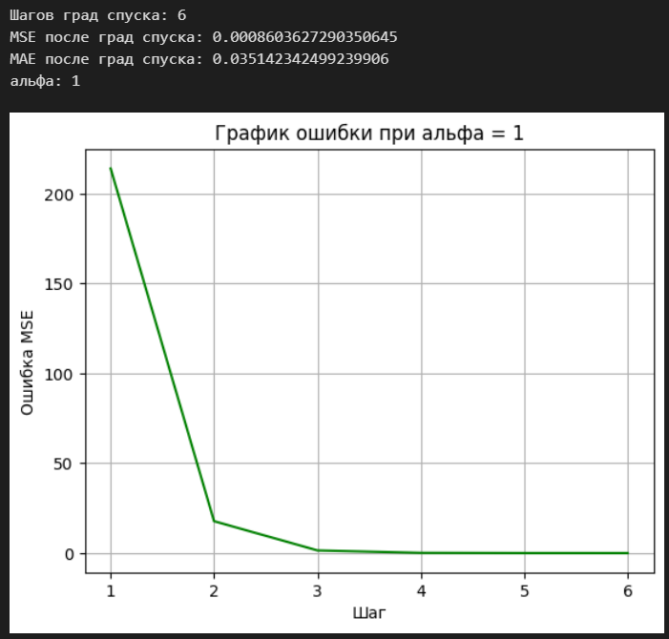
7 — Добавьте к классу модели метод рисования графиков. Сделайте так, чтобы он был независим от масштаба переданных данных.
- # Добавьте к классу модели метод рисования графиков. Сделайте так,
- # чтобы он был независим от масштаба переданных данных.

- class Model(object):
- """Модель парной линейной регрессии"""

- def errorMSE(self, X, Y=None):
- X, Y = Model.check_and_convert_df_to_series(X, Y)
- return sum(((self.predict(X) - Y)**2) / (2 * len(X)))

- def errorMAE(self, X, Y=None):
- X, Y = Model.check_and_convert_df_to_series(X, Y)
- return np.mean(np.abs(self.predict(X) - Y))

- def __init__(self):
- self.b0 = 0
- self.b1 = 0
- self.steps= []
- self.errors = []
- self.X = None
- self.Y = None
- self.alphas = []

- @staticmethod
- def check_and_convert_df_to_series(X, Y):
- if type(X) is pd.core.frame.DataFrame:
- return X.iloc[:, 0], X.iloc[:, 1]
- elif Y is None:
- raise TypeError("поле Y необходимо когда используется Series")
- return X, Y

- def predict(self, X):
- return self.b0 + self.b1 * X

- def fit(self, X, Y=None, alpha=1, accuracy=0.01, max_steps=5000):
- self.X, self.Y = Model.check_and_convert_df_to_series(X, Y)
- self.steps, self.errors = [], []
- step = 0
- while step < max_steps:
- predict_x = self.predict(self.X)
- dJ0 = sum(predict_x - self.Y) /len(self.X)
- dJ1 = sum((predict_x - self.Y) * self.X) /len(self.X)
- self.b0 -= alpha * dJ0
- self.b1 -= alpha * dJ1
- new_err = self.errorMSE(self.X, self.Y)
- step += 1
- self.steps.append(step)
- self.errors.append(new_err)
- self.alphas.append(alpha)
- if new_err < accuracy:
- break
- if len(self.errors) >= 2:
- if self.errors[-2] < new_err:
- alpha *= 0.9
- self.b0 = 0
- self.b1 = 0
- step = 0
- self.steps = []
- self.errors = []

- return self.steps, self.errors, alpha

- def create_plots(self):
- plt.figure(figsize=(12, 9))
- plt.subplot(2, 2, 2)

- x_min = int(min(self.X))
- x_max = int(max(self.X)) + 1

- X0 = np.linspace(x_min, x_max, 100)
- Y0 = hyp.predict(X0)
- plt.scatter(x, y)
- plt.plot(X0, Y0, 'r')
- plt.title("График и регрессия")
- plt.ylabel("Y")
- plt.xlabel("X")
- plt.legend(["значения функции", "линейная регрессия"])
- plt.grid()

- plt.subplot(2, 2, 3)
- plt.plot(self.steps, self.errors, 'g')
- plt.xlabel("Шаг")
- plt.ylabel("Ошибка MSE")
- plt.title(f"График ошибки alpha={alpha}")
- plt.grid()

- plt.subplot(2, 2, 1)
- overall_steps = [_ for _ in range(len(self.alphas))]
- plt.plot(overall_steps, self.alphas, 'b')
- plt.xlabel("Шаг")
- plt.ylabel("Скорость обучения")
- plt.title("График (alpha)")
- plt.grid()
- plt.show()

- hyp = Model()
- steps, errors, alpha = hyp.fit(df, max_steps=10000, accuracy=0.001)
- hyp.create_plots()

Вывод:
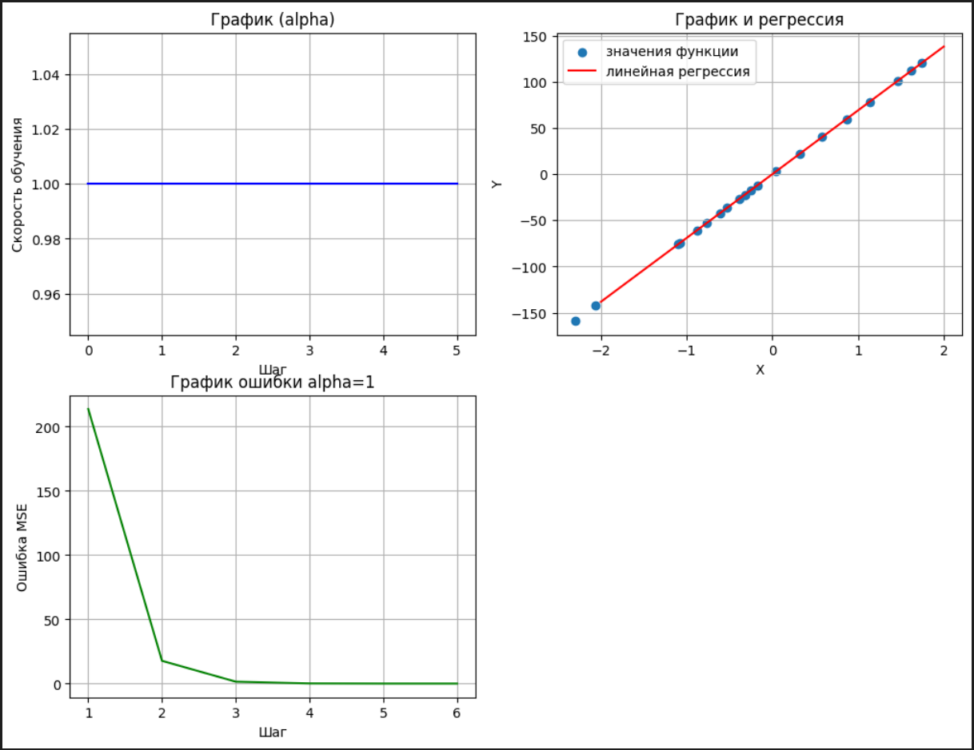
Ответы на контрольные вопросы

1. Сформулируйте, в чем состоит задача регрессии, придумайте несколько примеров.
Задача регрессии заключается в предсказании числового значения на основании входных данных. Это задача включает в себя нахождение отношений между переменными и моделирование этой зависимости. Примеры:
- Предсказание цен на жилье: Определение стоимости дома на основе характеристик, таких как площадь, количество комнат, район и т. д.
- Анализ финансовых данных: Прогнозирование прибыли компании на основе исторических данных о продажах, расходах и других показателях.
2. Что такое метод градиентного спуска?
Метод градиентного спуска — это итеративный метод оптимизации, используемый для нахождения минимума функции. Он заключается в том, что мы корректируем параметры модели в направлении антиградиента функции ошибки, чтобы минимизировать ошибку. Проще говоря, мы ищем, как изменять входные параметры, чтобы уменьшить выходное значение функции ошибки.
3. Что такое скорость обучения в методе градиентного спуска?
Скорость обучения — это гиперпараметр, который определяет размер шага, который мы делаем по направлению градиента. Он управляет тем, насколько сильно обновляются параметры модели на каждом шаге итерации.
- Если скорость обучения слишком высока, алгоритм может "перепрыгнуть" минимум и не найти его.
- Если она слишком низка, процесс обучения может занять много времени и может застрять на локальном минимуме.
4. Какие функции ошибки используются в регрессионных моделях и почему именно такие?
Наиболее распространённые функции ошибки в регрессионных моделях:
- Среднеквадратичная ошибка (MSE): Вычисляет среднее значение квадратов разностей между реальными и предсказанными значениями.
- Средняя абсолютная ошибка (MAE): Считает среднее значение абсолютных разностей между реальными и предсказанными значениями.
Выбор функции ошибки зависит от задачи и требований к модели — использование MSE может быть полезным, когда большие ошибки наиболее нежелательны, в то время как MAE может лучше работать в присутствии выбросов.
5. Что показывает конкретное значение ошибки регрессии?
Конкретное значение ошибки регрессии показывает, насколько далеко предсказанное значение модели от реального (фактического) значения. Чем меньше значение ошибки, тем точнее модель. Например, среднеквадратичная ошибка (MSE) показывает, сколько в среднем квадратов отклонений от реальных значений у модели.
6. Что показывает график обучения и зачем его строить?
График обучения отображает изменение значения функции ошибки (например, MSE или MAE) на обучающей и валидационной выборках в зависимости от количества итераций или эпох обучения.
Причины для построения графика:
- Отслеживание переобучения: Если ошибка на обучающей выборке уменьшается, а на валидационной увеличивается, это свидетельствует о переобучении модели.
- Анализ сходимости: Позволяет визуально увидеть, достигает ли алгоритм минимальной точки или застревает на локальном минимуме.
- Сравнение моделей: Можно визуализировать и сравнить эффективность различных моделей или настроек гиперпараметров.

